Dimecres dia 2 de desembre de 2020
Bon dia famílies.
Avui al jardí hem jugat amb els cotxets de les nines i el sorral.
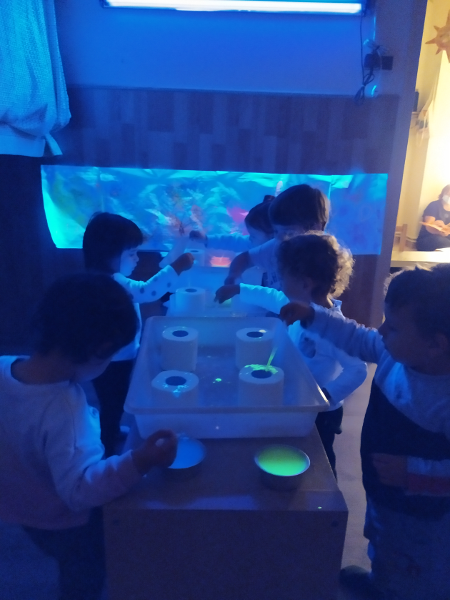
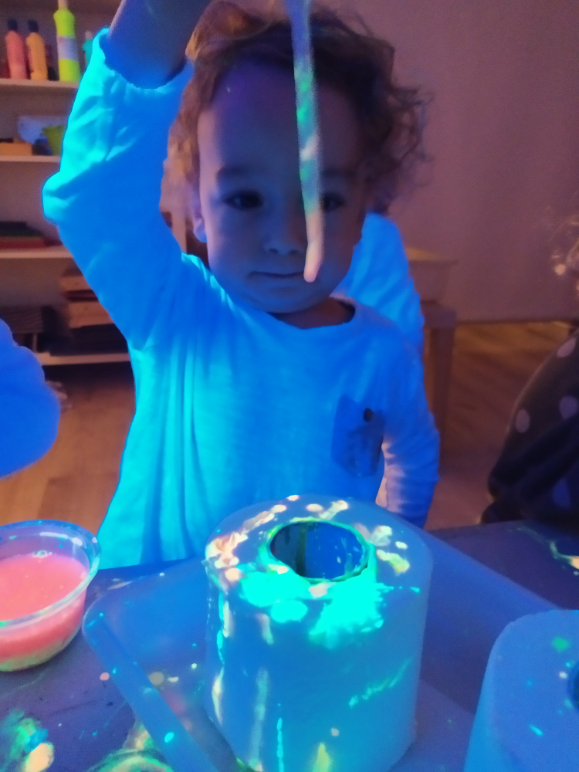
Quan hem pujat al nostre espai hem esmorzat fruita. Avui hem vist que hi havia una proposta nova al espai de la llum de neó. A partir d’ara i durant unes setmanes deixarem als infants experimentar amb aigua i pintura fluorescent junt amb unes pipetes sobre paper higiènic, aquesta proposta és l’inici d’una gran història... mica en mica ja us anireu assabentant, perquè anirem explicant les novetats. De moment avui els infants han estat molt concentrats en descobrir el funcionament de les pipetes i veure com queien les petites gotes per decorar algun rotlle. Per altra banda també hi havia l’espai de contres on en podíem mirar o escoltar totes les històries que ens explicava la Sílvia.
